Relatório Referente ao Seminário de Orientação ao Desenvolvimento de Sistemas Distribuídos

Maria Jakeline Freitas da Silva

Natan Almeida de Lima

Pau dos Ferros - RN

Janeiro de 2021

**Descrição das rotinas criadas referente à disciplina de Programação e Administração de Banco de Dados**

**Introdução**

O referido relatório tem como objetivo descrever e explicar as funções, procedimentos armazenados e gatilhos criados e aplicados ao projeto integrador do 5º semestre do curso de Análise e Desenvolvimento de Sistemas do IFRN Campus Pau dos Ferros, turma 2020.1 Vespertino, módulo de hospedagem.

**Da descrição do módulo**

O módulo consiste em uma aplicação web para a busca de estabelecimentos de estadia e cadastro de reservas, com o objetivo de facilitar o processo de cadastro de reservas e obtenção de informações, diminuindo assim, os gastos exercidos pelo estabelecimento e tempo para os clientes que desejam reservar um quarto.

**Das rotinas criadas**

De início, foram desenvolvidos 2 (dois) *gatilhos*, 1 (um) *procedimento armazenado* e uma *função*. Sendo eles:

* 1 procedimento para o cadastro de estabelecimentos;
* 1 gatilho para a correção de erros de cálculos de uma reserva;
* 1 gatilho para o armazenamento de modificações de dados de reservas;
* 1 função para a visualização de reservas com pagamento não efetuado após a data de check out.

1. Procedimento para inserção de estabelecimentos

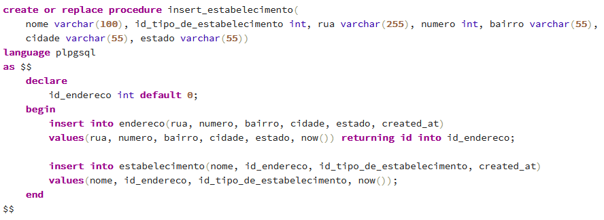

Na aplicação desenvolvida, um endereço cadastrado só gera informação caso tenha um estabelecimento cadastrado com aquele endereço. Sendo assim, para evitar casos de endereços cadastrados sem um estabelecimento ligado a ele, foi criada uma transação para o cadastro de estabelecimentos. Nessa *procedure*, o endereço passado é cadastrado, e em seguida, o estabelecimento, porém caso ocorra algum erro no cadastro do estabelecimento, o endereço é excluído. Então, ao usar essa rotina de cadastro, é garantido que não teremos endereços sem correspondência a um estabelecimento.

2. Gatilho para a correção do valor de uma reserva

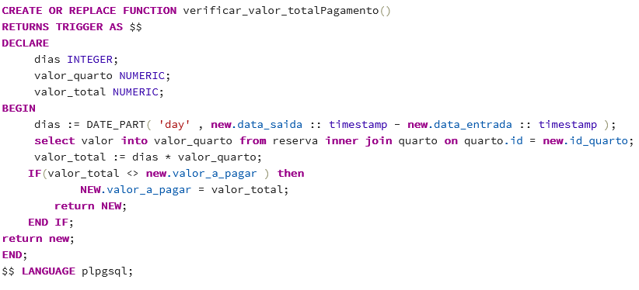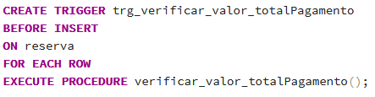

Para maior segurança no cadastro de uma reserva, o referido gatilho calcula o valor da estadia e o corrige caso venha com o valor a ser pago diferente do total da soma das diárias. Em casos de desconto em estadias, pode-se usar o comando UPDATE normalmente.

3. Gatilho para guardar todos os estados de dados de reservas modificados

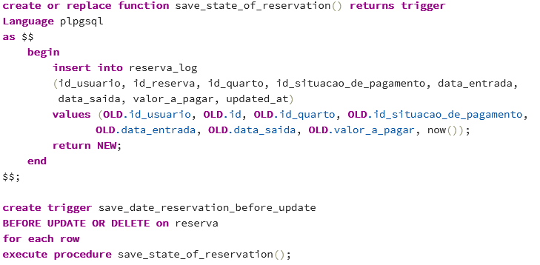

Para ter um histórico de atualizações das reservas foi criada uma tabela *reserva_log* para guardar os dados de antes de qualquer modificação nos dados de reservas.

4. Função para retornar reservas com pagamento não realizado após a data de check out.

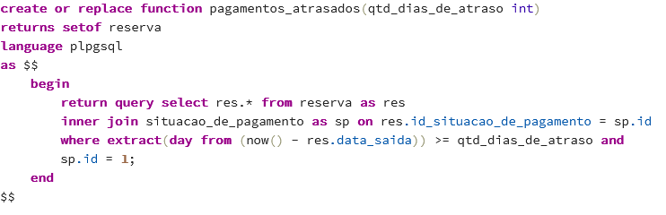

A função acima retorna um conjunto de reservas que estão esperando pagamento e que a data de check out é no mesmo dia da consulta ou anterior. Sendo assim, reservas nas quais o período de estadia ainda não passou, são desconsideradas O argumento *qtd_dias_de_atraso* se refere à quantidade de dias de atraso mínima a partir da data do momento da consulta. A seguir temos um exemplo para a seleção de reservas com no mínimo 10 (dez) dias passados da data de check out e que ainda não foram realizados os pagamentos.

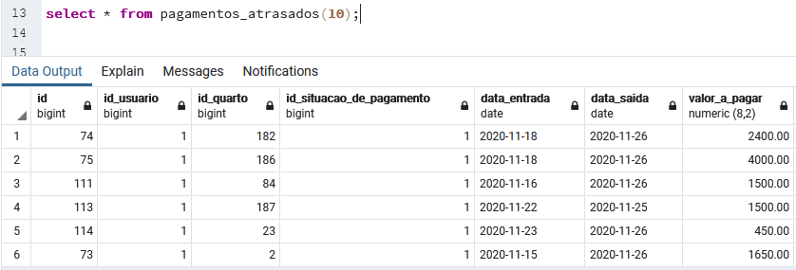

A função foi executada no dia 06/12/2020. Neste caso, reservas com data de check out para o dia 27 (9 dias antes) não aparecem. Exemplo para 9 dias de atraso:

